OSAKA KYOTO MIYAZU 5D3N
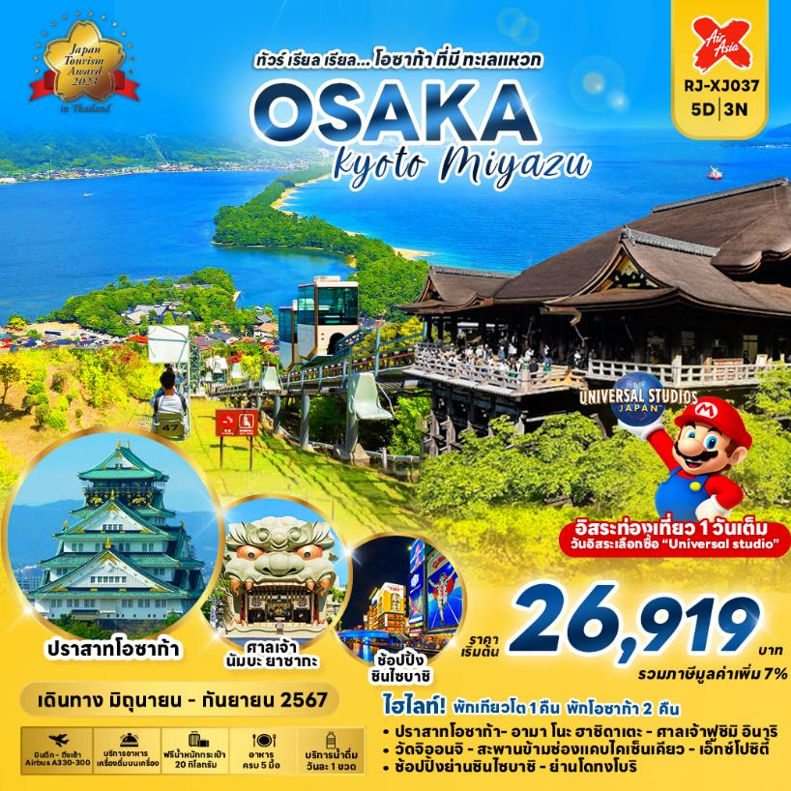
ทัวร์ เรียล เรียล... โอซาก้า ที่มีทะเลแหวก

วัน | โปรแกรมทัวร์ | มื้ออาหาร |  |  | โรงแรม
 |  | เช้า | เที่ยง | เย็น
1 | สนามบินนานาชาติสุวรรณภูมิ-สนามบินนานาชาติคันไซ  (XJ612 BKK-KIX 01:00-08:50) | - | - | - | **บริการอาหารและเครื่องดื่มบนเครื่อง**
2 | สนามบินนานาชาติคันไซ-ถ่ายรูปกับปราสาทโอซาก้า (ด้านนอก)-ศาลเจ้านัมบะ ยาซากะ-เมืองเกียวโต-วัดคิโยมิสึ-ย่านฮิกาชิยาม่า-ศาลเจ้าฟูชิมิ อินาริ | - | 🍽 | - | URBAN HOTEL KYOTO NIJO PREMIUM  หรือเทียบเท่า ★★★
3 | เรียนรู้พิธีชงชาญี่ปุ่น-เมืองมิยาซุ-อามา โนะ ฮาชิดาเตะ-วัดจิออนจิ-สะพานข้ามช่องแคบไคเซ็นเคียว-เมืองโอซาก้า-เอ็กซ์โปซิตี้-ช้อปปิ้งย่านชินไซบาชิ-ย่านโดทงโบริ | 🍽 | 🍽 | - | HOTEL WBF NAMBA MOTOMACHI  หรือเทียบเท่า ★★★
4 | อิสระเต็มวัน (**ไม่มีรถบัสบริการ**) | 🍽 | - | - | HOTEL WBF NAMBA MOTOMACHI  หรือเทียบเท่า ★★★
5 | สนามบินนานาชาติคันไซ-สนามบินนานาชาติสุวรรณภูมิ  (XJ613 KIX-BKK 09:55-14:05) | 🍽 | - | - | **บริการอาหารและเครื่องดื่มบนเครื่อง**
** รายการทัวร์ข้างต้น อาจมีการสลับปรับเปลี่ยนเพื่อความเหมาะสม **

กำหนดการเดินทาง | Ticket PNR | ราคา
 |  | ผู้ใหญ่ | เด็กอายุต่ำกว่า 2 ปี | พักเดี่ยว
12-16 มิถุนายน 2567 | E1BFHY | 26,919.- | 6,900.- | 9,900.-
03-07 กรกฎาคม 2567 | V9VZYD | 28,919.- | 6,900.- | 9,900.-
10-14 กรกฎาคม 2567 | SYJP9N | 28,919.- | 6,900.- | 9,900.-
15-19 สิงหาคม 2567 | T5NK6M | 28,919.- | 6,900.- | 9,900.-
28 สิงหาคม-01 กันยายน 2567 | XYRTSA | 28,919.- | 6,900.- | 9,900.-
04-08 กันยายน 2567 | R7PB8G | 28,919.- | 6,900.- | 9,900.-
11-15 กันยายน 2567 | YZSEKB | 26,919.- | 6,900.- | 9,900.-

กรุงเทพฯ (สนามบินนานาชาติสุวรรณภูมิ)
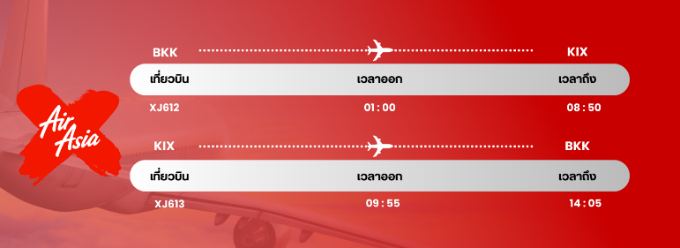

20.30 น. คณะพร้อมกัน ณ อาคารผู้โดยสารขาออกระหว่างประเทศชั้น 4 สนามบินนานาชาติสุวรรณภูมิ เคาน์เตอร์ สายการบิน THAI AIRASIA X (XJ) พบเจ้าหน้าที่ของบริษัทฯ คอยให้การต้อนรับและอำนวยความสะดวก
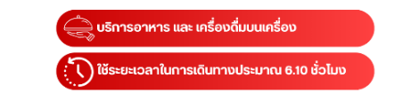

สนามบินนานาชาติคันไซ-ถ่ายรูปกับปราสาทโอซาก้า (ด้านนอก)
ศาลเจ้านัมบะ ยาซากะ-เมืองเกียวโต-วัดคิโยมิสึ
ย่านฮิกาชิยาม่า-ศาลเจ้าฟูชิมิ อินาริ

01.00 น. ออกเดินทางสู่ เมืองโอซาก้า ประเทศญี่ปุ่น โดยสายการบิน THAI AIRASIA X (XJ) เที่ยวบินที่ XJ 612

08.50 น. คณะเดินทางถึง สนามบินนานาชาติคันไซ ประเทศญี่ปุ่น
(**เวลาที่ประเทศญี่ปุ่นจะเร็วกว่าประเทศไทย 2 ชม. ควรปรับนาฬิกาของท่านเพื่อสะดวกในการนัดหมาย) หลังผ่านพิธีตรวจคนเข้าเมืองแล้ว นำท่านสู่ เมืองโอซาก้า (Osaka) เมืองที่มีขนาดเศรษฐกิจใหญ่เป็นอันดับ 2 และมีประชากรมากเป็นอันดับ 3 ของประเทศญี่ปุ่น ตั้งอยู่ในภูมิภาคคันไซ บนเกาะฮอนชู ปัจจุบันเมืองโอซาก้า มีสถานที่ท่องเที่ยวมากมาย มีทั้งแหล่งช้อปปิ้งยอดนิยม และมีสวนสนุกระดับโลกขนาดใหญ่
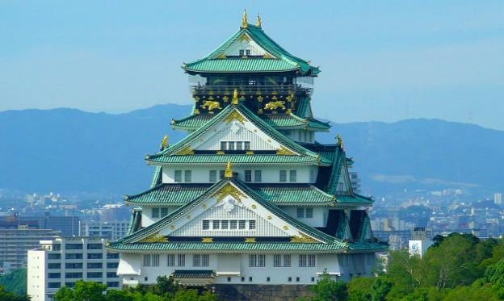

จากนั้นนำท่าน ถ่ายรูปกับปราสาทโอซาก้า (ด้านนอก) แลนด์มาร์กอันดับหนึ่งของเมืองโอซาก้า ที่ไม่ว่าใครก็ต้องมาเยือน นับเป็นสถานที่ท่องเที่ยวยอดนิยมเมื่อมาเยือนยังเมืองโอซาก้า ด้วยความยิ่งใหญ่อลังการของตัวปราสาทที่มีถึง 8 ชั้น ห้อมล้อมด้วย กําแพงหิน คูน้ำ ไปจนถึง สวนนิชิโนมารุ ที่ครอบคลุมพื้นที่ขนาดใหญ่ มองแล้วดูตัดกับความเป็นเมืองทันสมัยที่อยู่รายล้อมจากตึกอาคารทันสมัย ทําให้ความรู้สึกเหมือนเป็นปราสาทโบราณที่หลุดเข้ามาในยุคปัจจุบันเลยทีเดียว

จากนั้นนำท่านสู่ ศาลเจ้านัมบะ ยาซากะ (Namba Yasaka Shrine) อยู่ในย่านนัมบะของเมืองโอซาก้า มีเอกลักษณ์ที่โดดเด่นอย่างหัวสิงโตปั้นหน้าตาดุดันขนาดใหญ่ตั้งอยู่ด้านหน้า ด้วยความสูง 17 เมตร ความกว้าง 11 เมตรและความลึก 7 เมตร โดยเชื่อกันว่าปากของสิงโตตัวใหญ่นั้นจะสามารถกลืนกินสิ่งไม่ดีต่างๆ ปัดเป่าความชั่วร้ายให้หายไป และนำพามาโชคลาภเข้ามา ซึ่งกลายเป็นที่นิยมสำหรับนักท่องเที่ยวที่จะมาสักการะขอพระเรื่องการเรียนหรือด้านการงานให้เกิดความสำเร็จตามที่มุ่งหวัง อีกทั้งด้วยงานปั้นสิงโตที่มีเอกลักษณ์โดดเด่นแม้จะมีใบหน้าท่าทางที่จะดูดุไปอยู่บ้างก็กลายเป็นจุดถ่ายรูปยอดนิยมสำหรับผู้คนที่มาเยือนศาลเจ้าแห่งนี้เลยทีเดียว
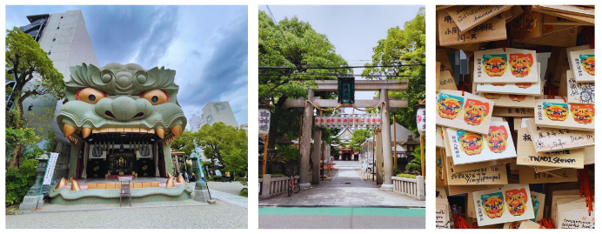

รับประทานอาหารกลางวัน ณ ภัตตาคาร (1)

จากนั้นนำท่านเดินทางสู่ เมืองเกียวโต (Kyoto) เมืองซึ่งเคยเป็นเมืองหลวงของประเทศญี่ปุ่นในอดีตร่วมกว่า 1,100 ปี จึงทำให้เมืองเกียวโตแห่งนี้ มีสถานที่สำคัญๆ ที่เต็มไปด้วยประวัติศาสตร์ และวัฒนธรรมดั้งเดิมของญี่ปุ่นมากมาย

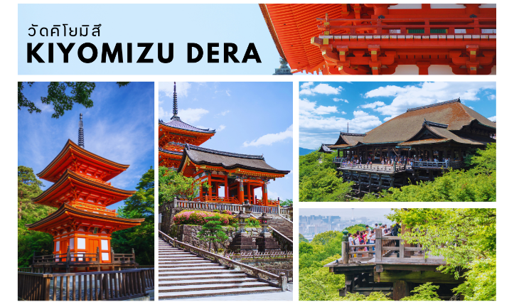

จากนั้นนำท่านสู่ วัดคิโยมิสึ (Kiyomizu-dera) หรือ “วัดน้ำใส” เป็นวัดเก่าแก่บนเนินเขาที่มีอายุเก่าแก่กว่าตัวเมืองเกียวโต ตัววัดก่อสร้างด้วยไม้เกือบทั้งหมด แต่ที่น่าสนใจ คือ เสาที่ค้ำยันระเบียงวัดขนาดใหญ่ ประกอบไปด้วยเสาไม้จำนวนร้อยกว่าต้น สูงจากพื้น 12 เมตร โดยไม่ใช้ตะปูแม้แต่ตัวเดียว โดยใช้วิธีเข้าลิ่มด้วยภูมิปัญญาของชาวญี่ปุ่นโบราณนั่นเอง จากระเบียงแห่งนี้สามารถถ่ายภาพ ณ จุดที่สวยที่สุดในกรุงเกียวโต มองเห็นวิวทิวทัศน์ของตัวเมืองเกียวโตได้งดงามพร้อมกับวิหารของวัดคิโยมิสึ
จากนั้นให้ท่านช้อปปิ้ง ณ ย่านฮิกาชิยาม่า (Higashiyama) เป็นย่านการค้าที่ถือว่าฮอตฮิตมากที่สุดแห่งหนึ่งของเมืองเกียวโต โดยย่านนี้จะตั้งอยู่บริเวณที่เป็นเนินเขาทางตะวันออกของเกียวโต เต็มไปด้วยร้านค้าจำนวนมาก ไม่ว่าจะเป็นร้านอาหาร ร้านของกินเล่น
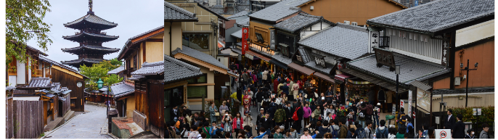

ร้านขายสินค้าต่างๆ และร้านขนมพื้นเมือง พูดได้เลยว่ามีให้เลือกเยอะแยะเต็มไปหมด สิ่งที่ทำให้ยานนี้มีเสน่ห์มากที่สุดก็น่าจะเป็นรูปแบบอาคารบ้านเรือนร้านค้าที่ยังคงความเก่าแก่เป็นสไตล์โบราณ อิสระให้ท่านได้เดินเล่น เลือกซื้อ เลือกดูของตามอัธยาศัย
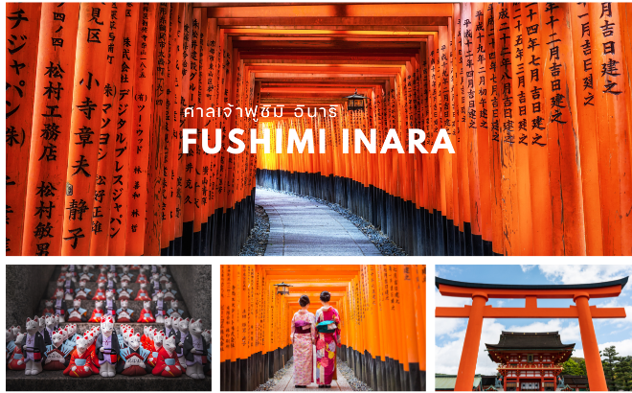

จากนั้นนำท่านสู่ ศาลเจ้าฟูชิมิ อินาริ (Fushimi Inari Shrine) หรือที่คนไทยชอบเรียกกันว่า “ศาลเจ้าแดง หรือศาลเจ้าจิ้งจอก” เป็นศาลเจ้าชินโต ตั้งอยู่ทางทิศใต้ของเมืองเกียวโต บริเวณเขาอินาริ ศาลเจ้าแห่งนี้มีชื่อเสียงจาก “เสาโทริอิ” (Torii) สีแดงชาดจำนวนหลายหมื่นต้น ซึ่งตั้งเรียงกันเป็นอุโมงค์ทอดยาวตรงไปยังป่าในหุบเขาอินาริ (Mount Inari) อันศักดิ์สิทธิ์ ซึ่งมีความสูง 233 เมตร และเป็นอาณาบริเวณส่วนหนึ่งของศาลเจ้า ผู้คนเชื่อกันว่าภูเขาอินาริ เป็นภูเขาศักดิ์สิทธิ์ โดยเทพอินาริจะเป็นตัวแทนของความอุดมสมบูรณ์ การเก็บเกี่ยวข้าว รวมไปถึงพืชผลไร่นาต่างๆ และมักจะมีจิ้งจอกเป็นสัตว์คู่กาย จึงไม่น่าแปลกใจเท่าไหร่ที่จะเห็นรูปปั้นจิ้งจอกอยู่จำนวนมากภายในศาลเจ้านั่นเอง
มื้อเย็น อิสระอาหารเย็นตามอัธยาศัย
ที่พัก URBAN HOTEL KYOTO NIJO PREMIUM หรือเทียบเท่าระดับเดียวกัน

***ให้ท่านได้ผ่อนคลายกับการแช่น้ำแร่ออนเซ็นธรรมชาติ เชื่อว่าถ้าได้แช่น้ำแร่แล้ว จะทำให้ผิวพรรณสวยงาม และช่วยให้ระบบหมุนเวียนโลหิตดีขึ้น***
เรียนรู้พิธีชงชาญี่ปุ่น-เมืองมิยาซุ-อามา โนะ ฮาชิดาเตะ
วัดจิออนจิ-สะพานข้ามช่องแคบไคเซ็นเคียว-เมืองโอซาก้า
เอ็กซ์โปซิตี้-ช้อปปิ้งย่านชินไซบาชิ-ย่านโดทงโบริ

รับประทานอาหารเช้า ณ ห้องอาหารโรงแรม (2)
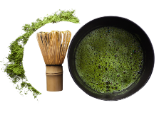

จากนั้นนำท่านสัมผัสประสบการณ์พิเศษ เรียนรู้พิธีชชาญี่ปุ่น ให้ท่านได้เรียนรู้วิธีชงชาแบบธรรมเนียมญี่ปุ่น มีเซนเซมาสอนการชงชาแบบญี่ปุ่นตั้งแต่การวอร์มอุปกรณ์ การชง และขั้นตอนการดื่ม และยังเปิดโอกาสให้ทุกท่านได้มีส่วนร่วมในพิธีการชงชานี้อีกด้วย

จากนั้นนำท่านสู่ เมืองมิยาซุ เมืองทางตอนเหนือของจังหวัดเกียวโต ได้ชื่อว่าเป็นเมืองแห่งท้องทะเล เป็นเมืองที่มีจุดชมวิวที่ได้ชื่อว่าสวยที่สุดติด 1 ใน 3 ของญี่ปุ่นมาตั้งแต่โบราณ มีประวัติศาสตร์ยาวนานนับพันปี และมีชื่อปรากฏอยู่ในบทกวีโบราณ ตั้งแต่ช่วง ค.ศ.1020
รับประทานอาหารกลางวัน ณ ภัตตาคาร (3)
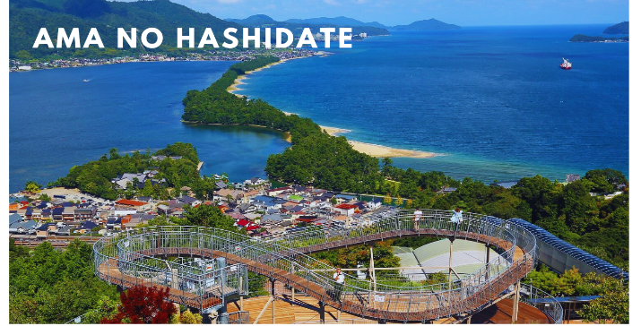

จากนั้นท่านสู่ อามา โนะ ฮาชิดาเตะ (Ama no Hashidate) เป็นสถานที่ท่องเที่ยวที่วิวทิวทัศน์สวยติด 1 ใน 3 ของญี่ปุ่น เป็นชื่อของสันดอนทรายที่เกิดขึ้นเองตามธรรมชาติที่มีต้นสนเรียงรายกว่า 8,000 ต้น มีความยาวกว่า 3.6 กิโลเมตร ตั้งอยู่ทางตอนเหนือของจังหวัดเกียวโต มีวิวทิวทัศน์ที่สวยงาม และมีสถานที่ท่องเที่ยวที่น่าสนใจ หากลองมองลงมาจากจุดชมวิวที่สวนคาซามัตสึ (Kasamatsu Park) จะเห็นว่ารูปร่างของสันดอนทรายที่ทอดยาว และโค้งไปมานั้น ดูคล้ายมังกรกำลังเหินฟ้า ให้ท่านขึ้นเคเบิ้ลคาร์ หรือรถรางสู่ด้านบนภูเขา (รวมค่าขึ้นกระเช้า) ซึ่งมีทั้งเครื่องเล่นต่างๆ, มุมถ่ายรูปสวยๆ และจุดชมวิวที่จะได้เห็น “อามาโนะฮาชิดาเตะ” ดูคล้ายกับมังกรที่กำลังจะทะยานขึ้นไปยังสรวงสวรรค์นั่นเอง
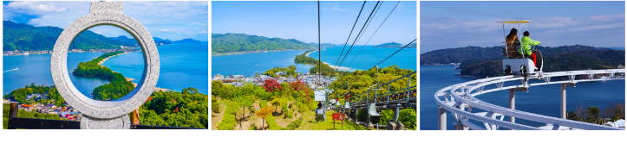

บริเวณนั้นยังมี วัดจิออนจิ (Chionji Temple) เป็นวัดเก่าแก่ ทีตั้งอยู่ติดกับอ่าวมิยาสุฝั่งใต้แห่งนี้ เป็นสถานที่ประดิษฐานพระโพธิสัตว์มนจุ ที่บรรดานักเรียน และนักศึกษา ต่างนิยมมาไหว้ขอพรเพื่อให้ประสบความสำเร็จ ในเรื่องการสอบแข่งขัน ก่อนถึงทางเข้าวัด ยังเต็มไปด้วยร้านขายของที่ระลึก ร้านเช่าจักรยาน และร้านอาหารท้องถิ่นอีกมากมาย
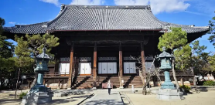
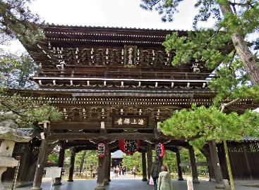

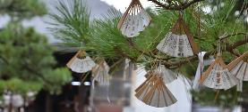

และ สะพานข้ามช่องแคบไคเซ็นเคียว (Kaisenkyou) เป็นสะพานที่สามารถหมุน เปิด-ปิด ได้ ไว้สำหรับเป็นช่องทางเดินเรือ หรือจะเลือกเดินเลือกซื้อของที่ระลึก ชิม ช้อป กินอาหารทะเล สไตล์สตรีทฟูดตามฤดูกาล ซึ่งอาหารทะเลของที่นี่นั้น สด และอร่อยมาก หลังจากนั้น สมควรแก่เวลานำท่านเดินทางกลับสู่ เมืองโอซาก้า อีกครั้ง
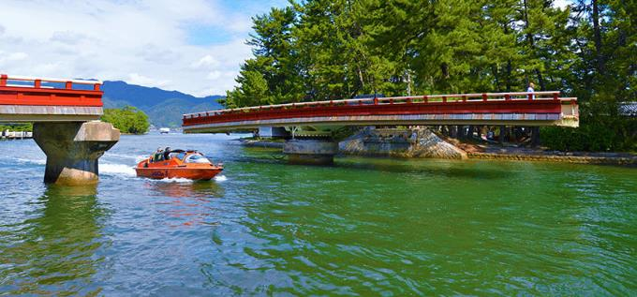

จากนั้นอิสระให้ท่าน ช้อปปิ้ง ณ เอ็กซ์โปซิตี้ (Expo City) ศูนย์รวมความบันเทิงที่ยิ่งใหญ่ที่สุดแห่งหนึ่งของประเทศญี่ปุ่น เอ็กซ์โปซิตี้เป็นส่วนหนึ่งของสวนสาธารณะที่สร้างขึ้นเพื่อระลึกถึงงานเวิลด์เอ็กซ์โป ที่จัดขึ้นเมื่อปี ค.ศ. 1970 มีเนื้อที่ทั้งหมดราวๆ 172,000 ตารางเมตร ภายในพื้นที่แห่งนี้มีแหล่งความบันเทิงมากมาย ภายใต้คอนเซ็ปต์ fusing the enjoyment of playing, learning, and discovering ท่านสามารถเพลิดเพลินกับกิจกรรมต่างๆ ทั้งช้อปปิ้ง กินข้าว หรือแม้แต่ถ่ายรูปได้ตามอัธยาศัย
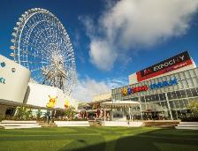
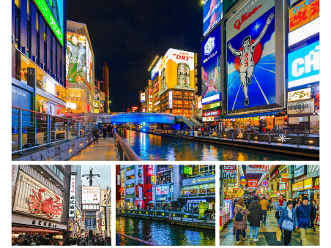

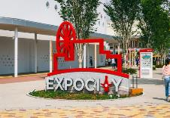

และอิสระ ช้อปปิ้งย่านชินไซบาชิ (Shinsaibashi) บริเวณแหล่งช้อปปิ้งแห่งนี้มีความยาวประมาณ 600 เมตร เต็มไปด้วยร้านค้าปลีก ร้านแฟรนไชส์ ร้านเครื่องสำอางค์ ร้านรองเท้า กระเป๋านาฬิกา ร้านกาแฟ ร้านอาหาร ร้านขนม ร้านเสื้อผ้าสตรีทแบรนด์ทั้งญี่ปุ่น และต่างประเทศ เช่น Zara, H&M, Beans, ABC Mart เป็นต้น เรียกว่ามีทุกอย่างที่ต้องการรวมกันอยู่บริเวณนี้ ใกล้กันท่านสามารถเดินไปยัง ย่านโดทงโบริ (Dotonbori) ย่านบันเทิงยามค่ำคืนตลอดแนวถนนเลียบคลองโดทงโบริ จากสะพานโดทงโบริบาชิไปจนถึงสะพานนิปปนบาชิ เช็คอินถ่ายภาพคู่ป้ายกูลิโกะแมน หรือป้ายโดทงโบริกูลิโกะ (Dotonbori Glico Sign) เป็นป้ายไฟนีออนรูปนักกรีฑากำลังวิ่งอยู่บนลู่วิ่ง ซึ่งถูกติดตั้งมาตั้งแต่ปี ค.ศ. 1935 นอกจากนี้ยังมีอีกหนึ่งสัญลักษณ์สถานที่นัดพบกันหลง นั่นก็คือ ร้านปูคานิโดรากุ (Kani Doraku) ซึ่งมีปูยักษ์ขยับแขน และลูกตาได้อีกด้วย และห้ามพลาดสำหรับ “ทาโกยากิ” อาหารท้องถิ่นของชาวโอซาก้า ที่มาถึงถิ่นแล้วต้องลอง

มื้อเย็น อิสระอาหารเย็นตามอัธยาศัย
ที่พัก HOTEL WBF NAMBA MOTOMACHI หรือเทียบเท่าระดับ

อิสระเต็มวัน หรือเลือกซื้อทัวร์เสริม Universal Studio Japan (USJ)
**ไม่มีรถบัสบริการ**

รับประทานอาหารเช้า ณ ห้องอาหารโรงแรม (4)
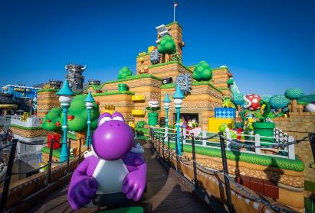
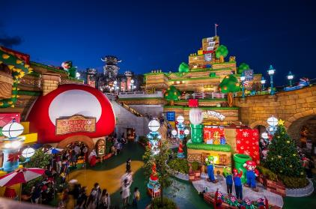

-
ยูนิเวอร์แซลสตูดิโอเจแปน (Universal Studios Japan) (**กรุณาติดต่อพนักงานขายเพื่อสอบถามราคา) ได้อัพเดทเครื่องเล่นใหม่ Super Nintendo World และโซนอื่นๆ อีกมากมาย “Universal Studios Japan” หรือเรียกสั้นๆ ว่า USJ เป็นสวนสนุกระดับโลกที่ห้ามพลาด เปิดให้บริการตั้งแต่เดือนมีนาคมปี 2001 และได้ต้อนรับนักท่องเที่ยวจากทั่วโลกมาแล้วกว่า 100 ล้านคน สำหรับในปี 2022 แบ่งเป็น 10 โซนด้วยกัน ทำให้สวนสนุกมีความหลากหลาย และพร้อมต้อนรับทุกเพศทุกวัย 1. SUPER NINTENDO WORLD
สัมผัสโลกแห่งมาริโอ้เก็บเห็ดในตำนาน ด้านในโซนนี้ มีเครื่องเล่นใหญ่สองอย่างคือ Mario Cart กับ Yoshi's Adventure และระหว่างทาง จะมีมินิเกมสำหรับเด็กๆ ให้เล่นตลอด เช่น ยิงปืนเลเซอร์สะสมแต้ม ชู้ตบาสเก็ตบอลเก็บคะแนน ฯลฯ และยังมีร้านอาหาร และร้านค้าที่จำหน่ายสินค้าของ Super Nintendo World โดยเฉพาะอีกด้วย 2. THE WIZARDING WORLD OF HARRY POTTER จากภาพยนตร์ชื่อดังของโลกพ่อมดแม่มด “แฮรรี่พอตเตอร์” พื้นที่อันงดงามที่สร้างโลกแห่งเรื่องราว Harry Potter ขึ้นมาใหม่ใส่ใจในรายละเอียดอย่างพิถีพิถัน ทั้งปราสาท Hogwarts หมู่บ้านพ่อมดแห่ง Hogsmeade และรถจักรไอน้ำ 3. Minion Park รวมพลเหล่ามินเนี่ยน เพลิดเพลินกับขนมธีมมินเนี่ยนแสนอร่อย ช้อปปิ้งสินค้ามินเนี่ยนแสนน่ารัก 4. Universal Wonderland บริเวณนี้เป็นบ้านของ เอลโม่ สนูปปี้ คิตตี้ และเหล่าตัวละครน่ารักอื่นๆ ที่เป็นที่นิยมทั่วโลก 5. Hollywood พบกับเครื่องเล่นสุดระทึก รถไฟเหาะที่ราวกับบินอยู่บนท้องฟ้า 6. New York บริเวณนี้มีถนนในนิวยอร์กช่วงทศวรรษที่ 1930 ค้นพบสถานที่สำคัญแห่งยุคสมัยตั้งแต่ 5th Avenue ไปจนถึง Delancey Street แฟนหนังทุกประเภทจะเพลิดเพลินไปกับการสำรวจแหล่งกำเนิดของความบันเทิงไปกับการเดินเล่นไปตามถนน และตรอกซอกซอยจากภาพยนตร์ชื่อดัง 7. San Francisco สร้างจากเมืองท่าอันดับ 1 ของอเมริกา เช่น Fisherman's Wharf และไชน่าทาวน์ ด้วยทำเลที่ตั้งอยู่ริมทะเลสาบ ทำให้บริเวณนี้มีกลิ่นอายของทะเลเช่นเดียวกับเมืองท่าที่แท้จริง สัมผัสประสบการณ์เมืองซานฟรานซิสโก้ที่มีชีวิตชีวา ลิ้มลองรสชาติของซานฟรานซิสโก้ด้วยอาหารแคลิฟอร์เนียจากห้องอาหารสุดเก๋ 8. Jurassic Park พบกับไดโนเสาร์ขนาดมหึมาที่ฟื้นคืนชีพด้วยวิทยาศาสตร์ และเทคโนโลยีสมัยใหม่ ให้ทุกท่านได้ทัวร์ แม่น้ำที่พิศวง และลึกเข้าไปในป่าที่เต็มไปด้วยชีวิตยุคก่อนประวัติศาสตร์ 9. Amity Village คุ้นตาด้วยฉากของ JAWS หนังระทึกขวัญในตำนาน ด้วยความน่าสะพรึงของฉลามกินคนในเมืองนี้ Amity สำรวจเสน่ห์ของหมู่บ้านชาวประมงเล็กๆ ผ่อนคลายด้วยของว่าง และไอศกรีมในหมู่บ้านชายทะเล 10. Water World ชมการแสดงทางน้ำที่โลดโผนสมจริง จนทำให้ท่านกลั้นหายใจตั้งแต่ต้นจนจบอย่างสุดสนุก

- ย่านชินไซบาชิ (Shinsaibashi) บริเวณแหล่งช้อปปิ้งแห่งนี้มีความยาวประมาณ 600 เมตร เต็มไปด้วยร้านค้าปลีก ร้านแฟรนไชส์ ร้านเครื่องสำอางค์ ร้านรองเท้า กระเป๋านาฬิกา ร้านกาแฟ ร้านอาหาร ร้านขนม ร้านเสื้อผ้าสตรีทแบรนด์ทั้งญี่ปุ่น และต่างประเทศ เช่น Zara, H&M, Beans, ABC Mart เป็นต้น เรียกว่ามีทุกอย่างที่ต้องการรวมกันอยู่บริเวณนี้
- ย่านโดทงโบริ (Dotonbori) ย่านบันเทิงยามค่ำคืนตลอดแนวถนนเลียบคลองโดทงโบริ จากสะพานโดทงโบริบาชิไปจนถึงสะพานนิปปนบาชิ เช็คอินถ่ายภาพคู่ป้ายกูลิโกะแมน หรือป้ายโดทงโบริกูลิโกะ (Dotonbori Glico Sign) เป็นป้ายไฟนีออนรูปนักกรีฑากำลังวิ่งอยู่บนลู่วิ่ง ซึ่งถูกติดตั้งมาตั้งแต่ปี ค.ศ. 1935 นอกจากนี้ยังมีอีกหนึ่งสัญลักษณ์สถานที่นัดพบกันหลง นั่นก็คือ ร้านปูคานิโดรากุ (Kani Doraku) ซึ่งมีปูยักษ์ขยับแขน และลูกตาได้อีกด้วย และห้ามพลาดสำหรับ “ทาโกยากิ” อาหารท้องถิ่นของชาวโอซาก้า
**อิสระอาหารกลางวัน และเย็น เพื่อให้ท่านได้ใช้เวลาตามอัธยาศัย**

ที่พัก HOTEL WBF NAMBA MOTOMACHI หรือเทียบเท่าระดับ

เมืองโอซาก้า (สนามบินนานาชาติคันไซ)
กรุงเทพฯ (สนามบินนานาชาติสุวรรณภูมิ)

รับประทานอาหารเช้า ณ ห้องอาหารโรงแรม (5)

หลังรับประทานอาหารเช้าเสร็จ สมควรนำท่านเดินทางสู่สนามบินนานาชาติคันไซ...
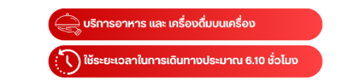
09.55 น. ออกเดินทางกลับสู่ กรุงเทพฯ ประเทศไทย โดยสายการบิน THAI AIR ASIA X (XJ) เที่ยวบินที่ XJ 613

14.05 น. คณะเดินทางถึง สนามบินนานาชาติสุวรรณภูมิ กรุงเทพฯ โดยสวัสดิภาพและความประทับใจ...
☻☻☻☻☻☻☻☻☻☻☻☻☻☻☻☻

สำหรับลูกค้าท่านที่ไม่ต้องการใช้ตั๋วเครื่องบิน (JOIN LAND)
หักออกจากราคาทัวร์ 6,900.-/ท่าน
